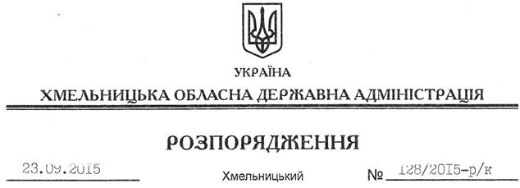

Про призначення В.Будзінського

Відповідно до статті 6 Закону України “Про місцеві державні адміністрації”, статті 15, 26 Закону України “Про державну службу”, постанови Кабінету Міністрів України від 29 липня 1999 року № 1374 “Про затвердження Порядку призначення на посади та звільнення з посад керівників управлінь, відділів, інших структурних підрозділів місцевих державних адміністрацій”, Положення про Департамент агропромислового розвитку Хмельницької обласної державної адміністрації, затвердженого розпорядженням голови обласної державної адміністрації від 29 жовтня 2013 року № 345/2013-р:
1. Призначити з 25 вересня 2015 року Будзінського Валерія Броніславовича на посаду директора Департаменту агропромислового розвитку обласної державної адміністрації з посадовим окладом згідно зі штатним розписом.
Підстава: заява В.Будзінського від 20.07.2015 року, лист – погодження Міністерства аграрної політики та продовольства України від 22.09.2015 року № 37-25-4-11/15687
2. Присвоїти В.Будзінському дев’ятий ранг державного службовця.

Голова адміністрації М.Загородний

